扬州市2020-2021 学年度第二学期期初高三调研测试试题
高三地理 2021.02
注意事项：
考生在答题前请认真阅读本注意事项及各题答题要求。
1.本试卷共8页，包含选择题和综合题两部分。本次考试时间为75分钟，满分100分。考试结束后，请将答题卡交给监考老师。
2.答题前，请您务必将自己的学校、班级、姓名、准考证号用黑色字迹的0.5毫米签字笔填写在试卷及答题卡上。
3.作答选择题必须用2B铅笔把答题卡上对应题目的答案标号涂黑。如需改动，请用橡皮擦干净后，再选涂其它答案。作答综合题，请您用黑色字迹的0.5毫米签字笔将答案写在答题卡上的指定位置，在其它位置作答一律无效。
4.如有作图需要，可用2B铅笔作答，并请加黑加粗，描写清楚。
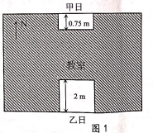
一.单项选择题：在下列各小题的四个选项中，只有一个选项最符合题目的要求。请在答题卡上将所选答案的字母代号涂黑（22小题，每小题2分，共44分）。
图1为某学校地理研学小组绘制的教室南北两扇相同窗户在二至日正午时刻光照范围示意图。读图完成1~2题。
1.该学校的纬度可能是
A. 10°S B.30°S C. 1°N D.6°N
2.甲日到乙日期间，该学校
A.日出方位始终东偏南B.日出时刻逐日推迟
C.正午太阳高度在增加D.日落树影逐日变长
图2为我国内蒙古高原某地地形地质示意图，地层X、Y、Z的年代依次由老至新。该区域不同坡向分别分布森林与草场。读图完成3~4题。
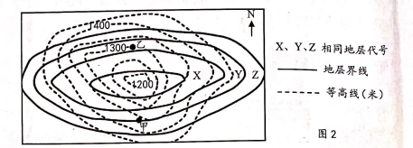
3.与甲地地形、地层关系相符的是
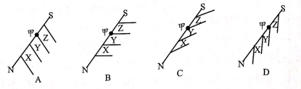
4.图示区域
A.甲地位于迎风坡，主要分布森林B.甲地位于阴坡，主要分布草场
C.乙地位于背风坡，主要分布森林D.乙地位于阳坡，主要分布草场
图3是2020年国庆节前后110°E-120°E近地面天气状况随纬度和时间的变化图。读图完成5~6题。
5.2020年国庆节期间，图示区域
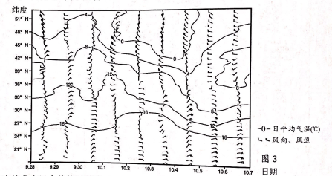
A.南方比北方风力总体更强盛B.南方以偏西风为主，北方以偏北风为主
C.10月4日南、北方温差最小D.长江中下游地区日均气温变化幅度较小
6.图中45°N附近区域国庆节前后天气变化的原因最可能是
A.冷锋过境B.暖锋过境C.准静止锋影响D.单一暖气团控制
爪哇岛南部海域冬、夏半年的盛行风均大致与海岸线平行，多季节性上升流。读图4完成7~8题。
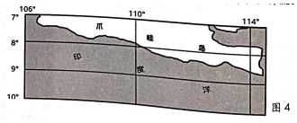
7.爪哇岛南部海域强盛的上升流多出现在
A.3-5月B.6-8月C.9-11月D.12月－次年2月
8.上升流对爪哇岛南部海域的影响可能是
A.海岸侵蚀减弱B.表层海水密度降低C.海水温度升高D.海域藻类大量繁殖
生物土壤结皮在维持荒漠地表稳定性、调节水分和养分循环过程等方面发挥着重要生态功能。齿肋赤藓往往附着在生物土壤结皮上，一旦水分充足就会快速从休眠中的黑色复苏成嫩绿色，成为“荒漠中的绿毯”。图5示意干燥状态和湿润状态的齿肋赤藓植株。读图完成9~11题。
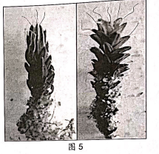
9.土壤生物结皮的生态功能主要是
A.抵抗风蚀水蚀，促使沙丘移动
B.通过生物固氮，增加土壤养分
C.增加空气湿度，减少土壤水分
D.抵御物种入侵，减少生物多样性
10.齿肋赤藓在休眠前夕，叶子顶端芒尖最重要的功能是
A.吸收空气中的水汽B.减少雨滴的飞溅
C.反射太阳强光照射D.防备动物的啃食
11.在新疆古尔班通古特沙漠中，可看到“荒漠中的绿毯”快速复苏的季节是
A.春季B.夏季C.秋季D.冬季
古村落是形成于历史时期而保存至今的古老聚落。图6为山西省汾河流域古村落空间发展时序图。读图完成12~13题。
12.汾河流域上游古村落较少的自然原因最主要是
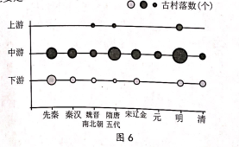
A.水源缺乏B.黄土深厚
C.平地狭小D.人口稀少
13.汾河流域古村落空间发展顺序最可能是
A.由上游向中下游发展
B.由上下游向中游发展
C.由中下游向上游发展
D.由中上游向下游发展
地铁是拉动城市发展的重要动力因素，地铁线路的规划影响城市功能区发展。图7为我国中部某城市地铁线路规划图（2015-2030年），新中国成立以来，该城市的主城区一直在A河流以北地区。读图完成14~15题。
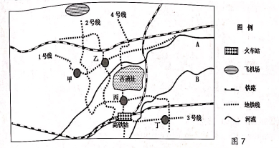
14.新中国成立以来，该城市的商业中心最可能是
A.甲地B.乙地C.丙地D.丁地
15.该城市地铁线路
A.呈放射状分布，有利于郊区城市化B.少跨越河流和铁路，节约了建设投资
C.沟通河流两岸，优化城市空间结构D.多联络原有商业中心，提升了服务功能
图8为我国生产出口纺织品和服装的专业生产镇分布示意图。读图完成16~17题。
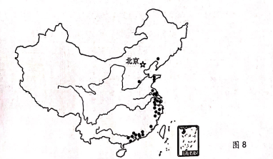
16.影响图示专业生产镇分布的主要因素是
A.靠近原料地B.交通便利C.临近市场D.劳动力丰富
17.纺织品与服装生产厂家集聚的主要优势是
A.减少工资支出B.减轻环境污染C.节约生产原料D.开展生产协作
文昌和库鲁是世界著名航天发射中心。2020年11月24日，我国在文昌成功发射“嫦娥五号”探测器。图9为两发射中心的位置和气候资料图。读图完成18~19题。
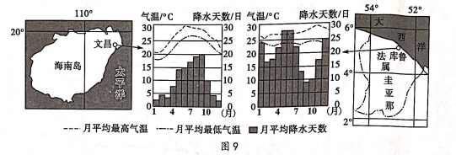
18.与库鲁相比，文昌发射中心的优势是
A.全年晴天更多，有利于航天器的发射B.热带气旋影响较小，强风出现概率低
C.自转线速度更大，火箭发射有效载荷大D.月平均气温较低，有利于节省火箭燃料
19.文昌和库鲁所在地区自然环境的差异体主要体现在
A. 热量带B.植被类型C.降水季节分配D.水循环类型
随着我国宏观产业布局的变化，城市化与人口迁移趋势也发生着改变。图10为北京、上海、广州三大城市制造业企业对外投资前10名的城市统计图。读图完成20~22题。
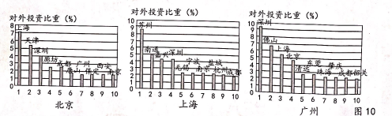
20.北京制造业对外投资的重点城市大多是与北京
A.空间距离相近的城市B.经济发展水平相近的城市
C. 自然资源相异的城市D.公共配套设施相近的城市
21.与京津冀地区相比，长江三角洲和珠江三角洲地区
A.经济发展速度减缓，企业投资范围小
B.正值产业结构调整，城市辐射功能弱
C.环境治理效果显著，城市用地潜力大
D.区域内部联系密切，协同发展水平高
22.据材料推测我国人口迁移的主要趋势是
A.人口向中西部地区转移B.城市人口向周边郊区转移
C.人口向大都市圈集聚D.大都市人口的推力增强
二．综合题：本大题共3小题，共56分。
23.阅读材料，回答下列问题。（18分）
材料一 哥斯达黎加素有“中美洲花园”的美誉，境内有火山120多座，清洁能源发电比重较大，工业化程度低。图11为哥斯达黎加简图及气候统计资料。
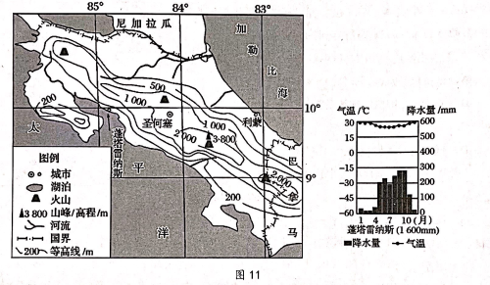
材料二
为大力发展有机农业，哥斯达黎加政府组建有机农业生产协会，成立有机农产品认证机构。目前有香蕉、咖啡、菠萝等农产品通过了有机农产品认证，这些农产品主要出口美国和欧盟，在当地市场深受欢迎。
（1)分析蓬塔雷纳斯降水季节变化大，春季气温高的主要原因。（4分）
（2)推测哥斯达黎加清洁能源丰富的主要原因。（4分）
（3)简述哥斯达黎加大力发展有机农业的优势条件。（6分）
（4)说明哥斯达黎加香蕉、咖啡等大宗农产品出口多选择海洋运输的理由。（4分）
24.阅读材料，回答下列问题。（19分）
材料一 江西省属于长江经济带，境内的鄱阳湖湖盆由地壳下陷而成，平均水深只有6.4米，图12为江西省鄱阳湖水系简图。
材料二 鄱阳湖是赣江、修水、抚河等五河入江的“汇水中心”，控制着该流域与长江水量吞吐平衡。图13为流域形态与洪水过程关系图，赣江上中游流域形态呈条带状（如①所示），鄱阳湖周边水系流域形态总体呈圆形（如②所示）。2020年夏季该流域的大洪水，退圩（田）还湖工程有效的减轻了防洪压力。
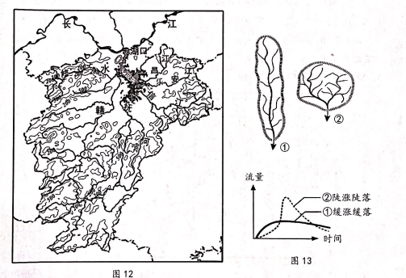
（1)简述长江经济带“共抓大保护，不搞大开发”战略提出的地理背景。（5分）
（2)分析鄱阳湖水面“洪水一片，枯水一线”的形成原因。（5分）
（3)从地形和流域形态特点，分析鄱阳湖平原易发生特大洪水的原因。（5分）
（4)从人地关系的变化评价鄱阳湖地区圩田建设的“功”与“过”。（4分）
25.阅读材料，回答下列问题。（19分）
材料一
甘肃省东南部位于大地貌单元的交融汇合处，地理环境表现出过渡性和复杂性。图14为甘肃省东南部及周边区域简图。
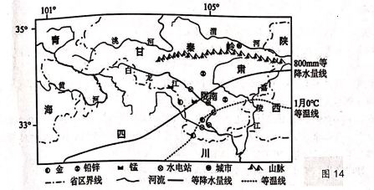
材料二 2019年，陇南市有色金属矿采选业、冶炼和压延加工业产品存货分别增长41.1%、23%,利润分别下降51.7%、79.5%,工业结构性矛盾、资源浪费、环境污染问题突出。目前陇南市正努力探索发展循环经济。图15为陇南市2012-2018年循环经济发展状况综合评价结果（评价指数越大越有利于循环经济发展）。
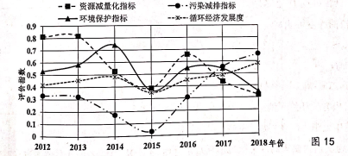
（1)从气候、地形角度简述甘肃省东南部地处过渡地带的具体表现，并分析其过渡性特点对当地生态环境的影响。（6分）
（2)分析陇南地区有色金属工业盈利空间收缩的原因。（5分）
（3)从资源减量化指标和污染减排指标入手评价陇南循环经济的发展状况，并据此为陇南地区的循环经济发展提出合理建议。（8分）

2020-2021学年度第二学期期初高三地理调研测试
参考答案及评分标准
说明：1．试题分选择题和综合题两类题型，请按参考答案及评价标准评分。在综合题中考生的答案与参考答案相近的，可酌情评分，但不得超过本题所分配的分数。
2．考生答案中，中国地名出现错别字一般不给分；外国地名应以地图出版社的世界地图集为依据评分，若出现同音字可酌情给分。

- 选择题：每题2分，共44分。
题 号 | 1 | 2 | 3 | 4 | 5 | 6 | 7 | 8 | 9 | 10 | 11
答 案 | D | B | A | D | D | A | B | D | B | A | A
题 号 | 12 | 13 | 14 | 15 | 16 | 17 | 18 | 19 | 20 | 21 | 22
答 案 | C | C | B | C | B | D | A | C | B | D | C
二、综合题，本大题共3小题，共56分。
23．共18分
题号 | 分值 | 参考答案与评分标准
（1） | 4分 | 夏秋季节，气压带、风带北移，该地受赤道低气压带影响，盛行上升气流，降水多；冬春季节，该地地处东北信风的背风坡，降水少。（2分）  春季，太阳直射点北移，正午太阳高度角较大；晴天多，太阳辐射强。（2分）
（2） | 4分 | 年降水量大，地势起伏大，水能丰富；地处板块交界处，地热能丰富；位于东北信风带，距海较近，风能丰富。（任答2点得4分）
（3） | 6分 | 生态环境优越，环境污染少；多火山，土壤肥沃；政府政策支持；环境管理严格；市场广阔，潜力大；农业基础好。（6分）
（4） | 4分 | 东西均临海，多港口，海运便利；海运运量大，运费低，适合大宗农产品长距离运输；保鲜、冷藏技术的发展；香蕉、咖啡等耐储存，不易变质。（4分）

24.（19分）
题号 | 分值 | 参考答案与评分标准
（1） | 5分 | 经济发展水平较高（1分）；大规模开发导致资源、环境承载压力过大影响可持续发展（1分）；局部地区资源减少；环境污染；生物多样性减少；水土流失，湿地萎缩等问题较严重。（任答3点得3分）
（2） | 5分 | 湖盆浅且坡度小，湖盆中有深切的河道（1分）；鄱阳湖水量的季节变化大，洪水期，五河等河流汇入鄱阳湖的水量较大（1分）；长江水位高于鄱阳湖，长江水流入鄱阳湖，湖泊面积增大（1分）；枯水期，五河等河流汇入鄱阳湖的水量较小（1分）；长江水位低于鄱阳湖，湖水流入长江，湖泊面积减小。（1分）
（3） | 5分 | 地形：上游山区汇水速度较快（1分）；鄱阳湖平原地势低洼，排水速度慢（1分）；  流域形态：鄱阳湖位于五河入江的枢纽（1分），赣江流域形态呈条带状，洪水具有缓涨缓落、持续时间长的特点（1分）；鄱阳湖周边水系流域形态总体呈圆形，洪水具有陡长陡落、涨水速度快的特点（1分）
（4） | 4分 | 功：增加耕地面积，缓解人地矛盾；增加粮食、水产品等供应；蓄水防旱（任答两点得2分）；  过：加剧洪涝灾害；破坏湿地生态平衡等（2分）。

25.（19分）
题号 | 分值 | 参考答案与评分标准
（1） | 6分 | 亚热带季风、温带季风和高寒气候区的过渡地带；湿润区和半湿润区的（干湿）过渡地带；高原和盆地的过渡地带；地势第一、二阶梯的过渡地带。（4分）  导致当地生态环境脆弱（1分），生态系统稳定性差，抵抗外来干扰能力弱，易发生生态退化且难以自我修复（1分）。
（2） | 5分 | 主要依靠扩大产能提高效益；科技水平低，优势特色产品缺乏，市场竞争力弱；多为资源加工型企业，主导产业结构单一；受当前国内、国际宏观环境等因素影响，销售市场缩小；产业链短，附加值低；污染治理成本增加（任答5点得5分）
（3） | 8分 | 资源减量化指标波动下降，说明资源消耗较高，利用率低（2分）；污染减排指标先减再增，说明减排效果趋好（2分）；循环经济发展总体趋势向好，但水平不高（2分） 遵循“减量化、再利用、资源化”的原则，提高资源利用率（1分）；污染物达标排放，积极治理环境污染（1分）

